台北縣板橋市莒光國民小學八十八學年度第一學期第一次定期考查試題
科目 | 社會科 | 命題老師 | 林來富 | 年級 | 四年 班 | 座號 |  | 姓名 |  | 成績 |  | 家長簽章

一、是非題：請把正確的答案填在( )中(對的打○，錯的打×)。分
( )臺灣的地形是東西狹窄，南北較長。
( )臺灣四周環海，西邊瀕臨太平洋，東邊臨臺灣海峽。
( )圖例是說明地圖上的符號、顏色及花紋所代表的實際意義。
( )臺灣的人口，大部分都集中在平原和盆地。
( )山地的交通開發不易，會影響人與人之間的互動，阻礙地方發展。
( )臺灣的雨量非常充沛，所以一年四季都不缺水。
( )臺灣的河川，夏季水量最少，冬季水量較多。
( )我們可以利用比例尺量出臺北到高雄的直線距離。
( )臺灣夏、秋兩季常有颱風來襲，強風豪雨帶來災害。
( )臺灣河川受污染是因為流經都市及工業區。

二、選擇題：請把正確的號碼填在( )中。分
( )登山時怕迷失方向，最好帶著什麼？大頭針迴紋針指北針訂書針。
( )臺灣的梅雨期在什麼時候？五、六月一、三月九、十月七、八月。
( )臺灣年平均氣溫大約是攝氏幾度？十度至十五度十五度至二十度二十度至二十五度二十五度至三十度。
( )哪一座山脈是台灣各主要河川的發源地？雪山山脈海岸山脈中央山脈玉山山脈。
( )很多遊客常到台灣東部的哪一條溪泛舟？卑南溪花蓮溪秀姑巒溪蘭陽溪。
( )臺灣冬季有強大寒流，對哪一方面造成的災害特別嚴重？農、漁業家畜工商業房屋。
( )臺灣的主要地形中，以哪一種地形佔地最多？臺地丘陵山地平原。
( )臺灣的山脈大多是哪一個走向？東西東北西南南北。
( )地圖圖例中﹁ |  | ﹂符號，代表什麼意義？省轄市縣治省界直轄市。
( )由冷暖氣團相遇，引起的滯留鋒面，所帶來的雨水叫什麼？雷雨豪雨細雨。

三、填圖：左列的海洋、河流、山脈，各分布在台灣的哪裡？請把正確的號碼填在( )中。分

( )卑南溪 | ( )東海 | ( )中央山脈 | ( )巴士海峽
( )淡水河 | ( )濁水溪 | ( )台灣海峽 | ( )海岸山脈
( )雪山山脈 | ( )高屏溪 | ( )太平洋
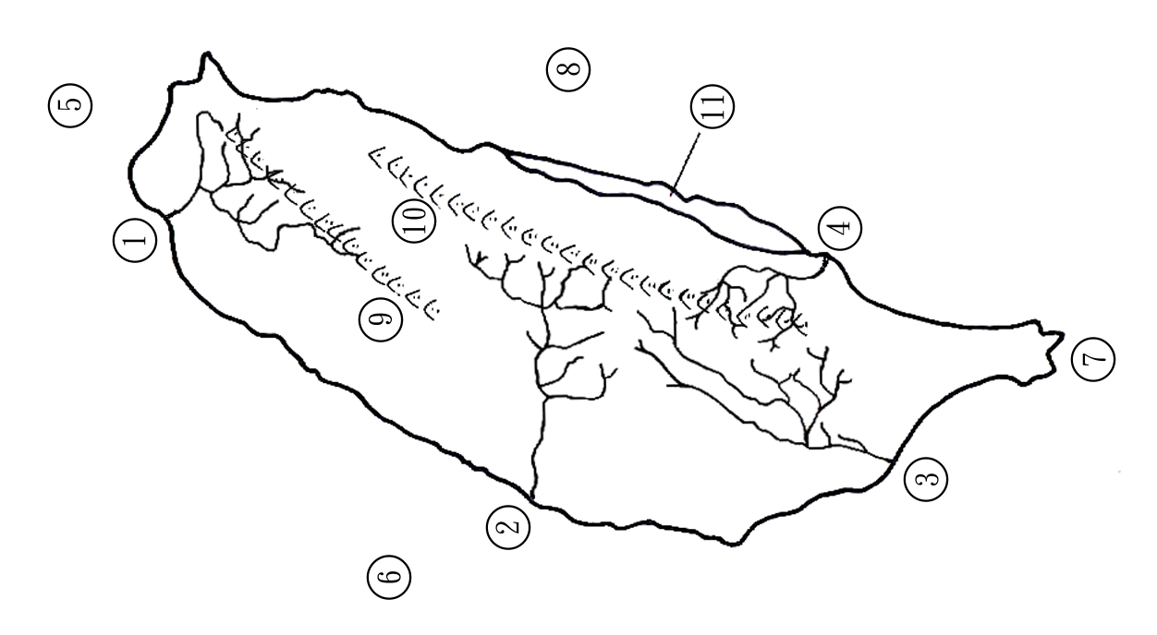

四、對的打﹁ |  | ﹂：分

臺灣降雨的來源有哪些？
( )季風 ( )寒流
( )梅雨 ( )颱風
臺灣在哪裡設有北回歸線通過的標誌？
( )嘉義的水上 ( )嘉義的北港
( )花蓮的瑞穗、靜浦 ( )屏東的恆春
臺灣河川有哪些主要特徵？
( )又陡又急 ( )西長東短
( )又長又寬 ( )水流量時多時少
臺灣的主要地形有哪些？
( )山地 ( )臺地 ( )丘陵
( )平原 ( )盆地 ( )沙漠
臺灣包括哪些？
( )台灣本島 ( )澎湖群島
( )釣魚台列嶼等八十餘島嶼 ( )福建省

五、回答問題：請將適當的號碼填在( )中。分

嘉南 | 台中 | 三貂角 | 富貴角 | 宜蘭 | 主圖
溫帶氣候 | 指北 | 鵝鸞鼻 | 圖例 | 熱帶氣候 | 副熱帶氣候
屏東 | 比例尺 | 埔里 | 鼻頭角

一張地圖需要有哪些內容？

答：( )

臺灣哪裡有平原？

答：( )

臺灣可分成哪兩種氣候？

答：( )

台灣本島，最東、南、北端各是哪裡？

答：( )

